Pierwszy czerwiec - dzień radosny,
kwitną kwiatki, to znak wiosny.
W dniu tak pięknym i wspaniałym
życzę Wam sercem całym –
Moc uśmiechu i radości, szczęścia, zdrowia, pomyślności. 
Życzę Wam dzieciaki,
miejcie wesołe buziaki.
Lodów w każdą niedzielę,
a dziś prezentów wiele.

Dzień 1. Dzieci z różnych stron świata.
- Słuchanie piosenki „Inni, a tacy sami.”

- Na wszystkich kontynentach mieszka tyle dzieci-
w Azji, Australii, Afryce.
Każde dziecko wygląda inaczej
i mówi innym językiem.
Ref: Każde dziecko chce być szczęśliwe,
Każde dziecko chce pięknie żyć;
mieć zawsze dobre, spokojne noce,
mieć tylko piękne dni.
To nie jest ważne, gdzie mieszkają dzieci,
wszystkie chcą szczęśliwe być jak ty.
Mieć dobrą mamę, dobrego tatę,
chcą bezpiecznie żyć.
- I chociaż dzieci mają różny kolor skóry,
tak różne zabawki, książeczki,
inną szkołę, przedszkole, ubranka,
śpiewają inne piosenki.

Dzień 2. Poznajemy inne kultury.
- W kręgu kultury arabskiej – słuchanie opowiadania „Karim.”
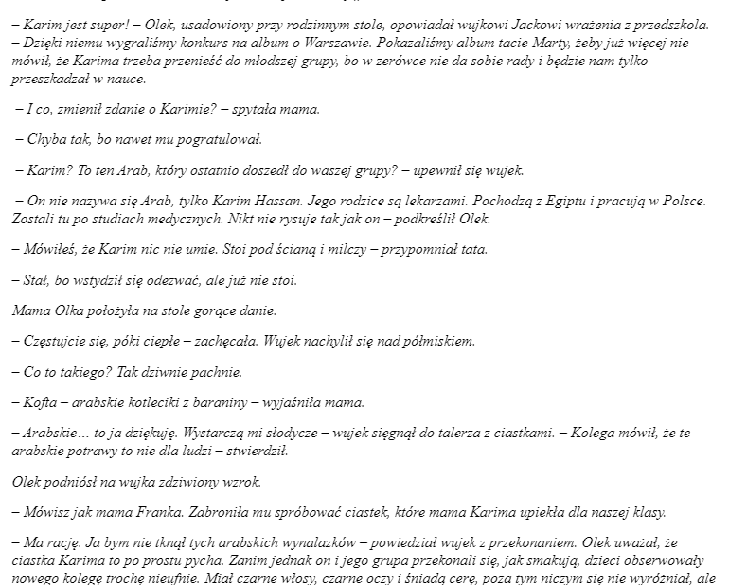
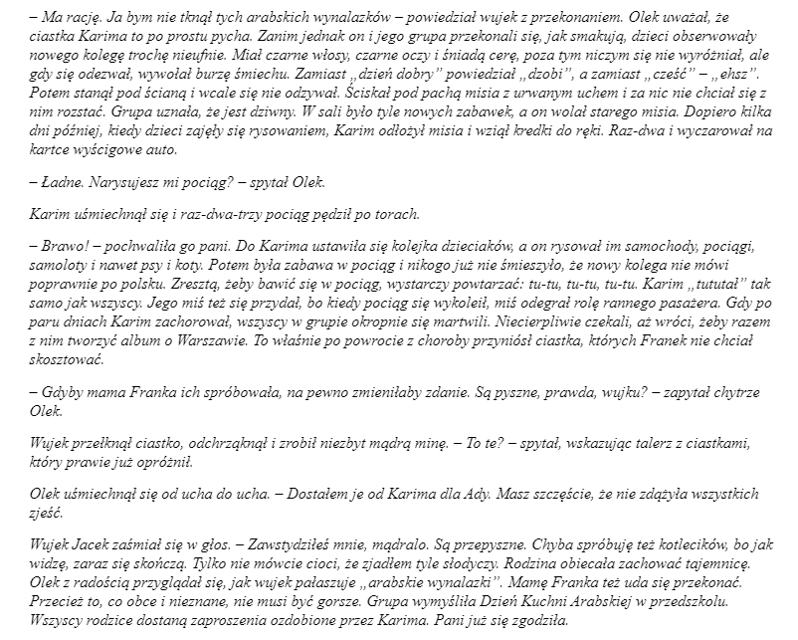
- Rozmowa na temat wysłuchanego utworu
- Co to jest tolerancja?
- Czy wujek Jacek jest tolerancyjny?
- Dokonaj oceny zachowania kolegów i koleżanek Karima.
- Wskaż w opowiadaniu sytuacje przedstawiającą zachowanie tolerancyjne i takie, które świadczy o braku tolerancji.
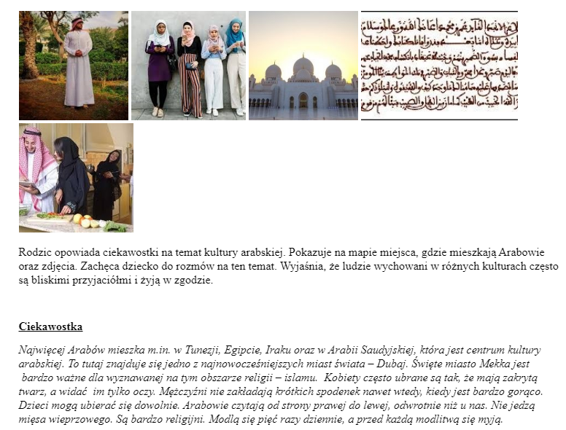
- Praca w kartach cz.5, nr 61.
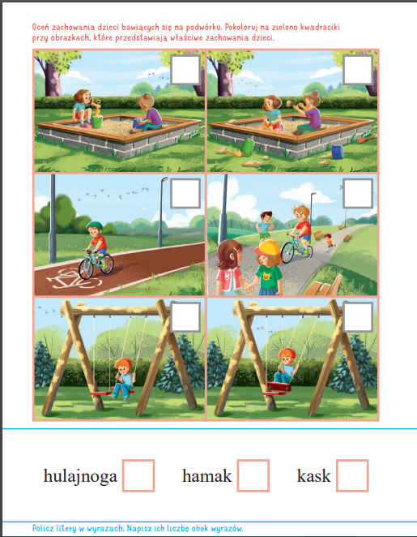

Dzień 3. W krainie osób niepełnosprawnych.
- Układanie historyjki obrazkowej, karta pracy nr 62

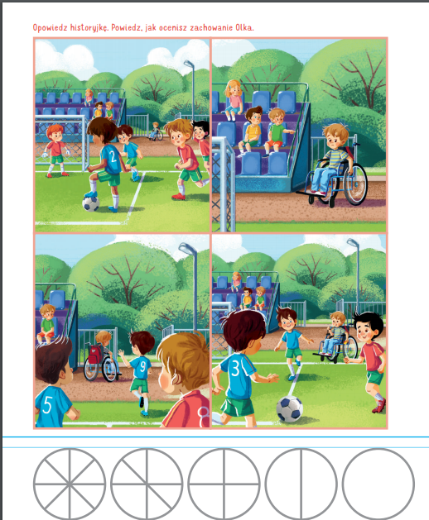

Dzień 4. Przyjaciel dobry na wszystko.
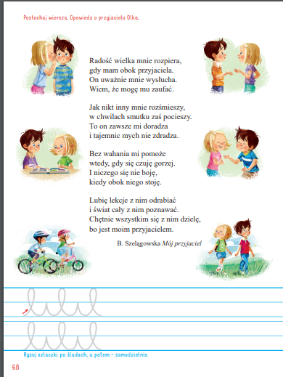
- Jak rozpoznać dobrego przyjaciela?
- Czy przyjaciel może być tylko jeden? – rozmowa na temat liczby przyjaciół.
- Wymień cechy dobrego przyjaciela.
- Jaki powinien być dobry przyjaciel?
- Karta pracy, cz. 5, nr 69.
- dziecko opowiada o swoim przyjacielu, rysują, co lubią z nim robić, czytają jaki powinien być dobry przyjaciel, rysują szlaczki.
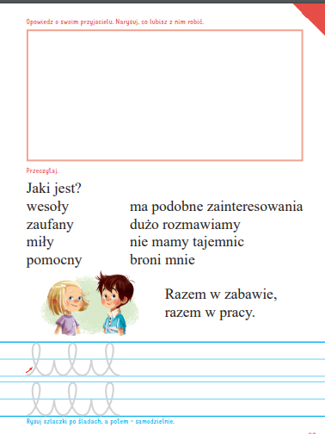

Dzień 5. Wspólne zabawy.
- Zajęcia matematyczne - praca w kartach pracy, cz. 5, nr 70, 72.
- dziecko czyta tekst, liczy koła i kule, wpisuje do okienek liczbę kół i kul.
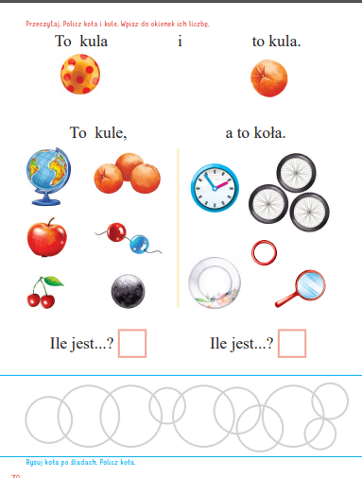
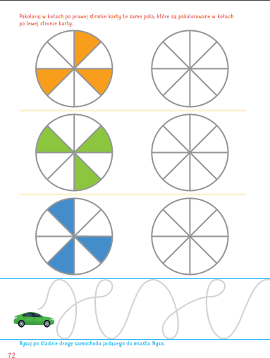

- Praca plastyczna na temat: „Wesołe zabawy w kręgu przyjaciół.”

